

**Réalisé par :**

**Brijja Naime**

**Demandé par :**

**Prof. Yousef Farhaoui**

**Site web : E-Gallery**

**Année universitaire : 2023-2024**

**CI : Génie informatique**

**RAPPORT DU MINI-PROJET DE MODULE DEVELOPPEMENT WEB**

**Table de matières**

**I – Introduction générale** 3

**II – Description du cadre de projet** 3

**2.1. Présentation de projet** 3

**2.2. Les exigences et le cahier de charge :** 3

**III – Construire le futur de la gallérie en ligne : Stratégies de conception et analyse avancées** 4

**3.1. Identification des besoins** 5

**3.1.1. Besoins fonctionnels :** 5

**3.1.2. Besoins non fonctionnels :** 6

**3.2. Analyse des besoins** 6

**3.2.1. Identification des acteurs :** 6

**3.2.2. Identification des cas d’utilisation :** 7

**3.3. Diagramme de cas d’utilisation :** 8

**3.4. Diagramme de séquence :** 9

**3.4.1. Diagramme de séquence -> Authentification :** 9

**3.4.2. Diagramme de séquence -> Publication d’image :** 10

**3.4. Model conceptuel de données :** 10

**IV – Etude technique** 11

**4.1. Architecture du site web :** 11

**4.1.1. Couche de présentation :** 11

**4.1.2. Logique métier :** 11

**4.1.3. Accès aux données :** 11

**V. Démonstration et réalisation :** 12

**5.1. Page d’accueil ou Photos :** 12

**5.2. Page Registrer :** 13

**5.3. Page Login :** 13

**5.4. Page Create :** 14

**5.5. Page Photo detail :** 14

**5.6. Page Contact :** 15

**VI. Conclusion :** 16

# **I – Introduction générale**

Dans l'ère numérique actuelle, l'accès à l'art et à la culture a été transformé par les avancées technologiques. Les galeries en ligne émergent comme des plateformes innovantes, offrant aux artistes et aux amateurs d'art un espace virtuel pour explorer, découvrir et partager des œuvres d'art du monde entier. Ces galeries virtuelles brisent les barrières géographiques, permettant à un public global d'accéder à des expositions, des collections et des œuvres d'art qui seraient autrement inaccessibles.

# **II – Description du cadre de projet**

## **2.1. Présentation de projet**

Le projet vise à développer une galerie en ligne simple permettant aux utilisateurs de parcourir, de visualiser et de commenter des œuvres d'art. Cette plateforme doit être accessible via le web et offrir une interface utilisateur intuitive et engageante.

## **2.2. Les exigences et le cahier de charge :**

Dans le développement de mon site web E-Gallery, respecter scrupuleusement le cahier des charges est crucial. Il assure que toutes les exigences, tant fonctionnelles que non fonctionnelles, soient correctement prises en compte. Ce respect garantit la réalisation d'une plateforme qui répond efficacement aux besoins identifiés, tout en maintenant un haut standard de qualité et de performance.

Notre cahier des charges inclut les directives suivantes :

1. **Accueil**
   * Page d'accueil avec un aperçu sur les images récentes.
2. **Gestion des images**
   * Ajout, modification et suppression des œuvres par les administrateurs.
   * Affichage des images avec des informations détaillées (titre, artiste, description, date de création).
3. **Navigation et Recherche**
   * Fonction de recherche permettant de trouver des images par titre ou artiste.
   * Catégorisation des œuvres par genre ou thème.
4. **Commentaires des Utilisateurs**
   * Les utilisateurs peuvent laisser des commentaires sur les images.
   * Modération des commentaires par les administrateurs.
5. **Contact**
   * Formulaire de contact pour permettre aux visiteurs de contacter les administrateurs de la galerie.

# **III – Construire le futur de la gallérie en ligne : Stratégies de conception et analyse avancées**

La phase de conception et d'analyse représente un pilier essentiel dans le développement d'un site web performant. C'est à ce stade que les fondations du projet sont établies, que les objectifs sont définis et que les stratégies sont élaborées pour répondre aux besoins des utilisateurs finaux. Cette phase nécessite une compréhension approfondie des exigences fonctionnelles et techniques, ainsi qu'une analyse minutieuse des tendances du marché et des comportements des utilisateurs.

## **3.1. Identification des besoins**

### **3.1.1. Besoins fonctionnels :**

Les besoins fonctionnels décrivent les interactions spécifiques que les utilisateurs auront avec l'application et les fonctionnalités précises que l'application doit fournir pour répondre à ces interactions.

Pour notre site de la gallérie en ligne, ces besoins incluent :

**Création de compte :**

* Formulaire d'inscription pour les visiteurs avec les champs : nom d’utilisateur, adresse e-mail, mot de passe.

**Connexion et déconnexion :**

* Page de connexion pour les utilisateurs inscrits avec e-mail, le nom d’utilisateur et mot de passe.
* Fonctionnalité de déconnexion.

**Ajout d'images** :

* Formulaire pour les utilisateurs permettant l'ajout de nouvelles images avec des champs pour le titre, le nom d’utilisateur, la description, et la date de création (le nom va déterminera automatiquement à partir des informations fournies dans la phase de création d’un compte et la date de création à partir de la base de données).
* Téléchargement d'images pour chaque œuvre.

**Affichage détaillé :**

* Image en haute résolution de l’image.
* Informations complètes sur l’image (titre, utilisateur, description, date de création).

**Formulaire de contact :**

* Formulaire pour permettre aux visiteurs de contacter les administrateurs de la galerie.
* Champs pour le nom, l'adresse e-mail, le sujet et le message.

### **3.1.2. Besoins non fonctionnels :**

Les besoins non fonctionnels, quant à eux, concernent les aspects de site qui sont liés aux actions spécifiques que l'utilisateur peut effectuer, et qui sont cruciaux pour la qualité et l'efficacité de site web :

**Modification des images :**

* Interface pour modifier les détails des images existantes.
* Option pour remplacer l'image.

**Suppression des œuvres :**

* Fonctionnalité permettant aux administrateurs de supprimer des images de la galerie.

**Recherche d'œuvres :**

* Barre de recherche permettant de trouver des œuvres par titre ou par artiste.

**Commentaires des utilisateurs :**

* Formulaire pour laisser des commentaires sur une œuvre.
* Affichage des commentaires existants.
* Modération des commentaires par les administrateurs.

## **3.2. Analyse des besoins**

Une fois les besoins clairement identifiés, l'analyse approfondie de ces derniers permet de préciser le cadre fonctionnel et opérationnel de site web. Cette étape est fondamentale pour s'assurer que le développement répondra efficacement aux attentes des utilisateurs finaux.

### **3.2.1. Identification des acteurs :**

Les Acteurs. Ils n’appartiennent pas au système, mais ils interagissent avec celui-ci. Ils fournissent de l’information en entrée et/ou reçoivent de l’information en sortie.

Les différents acteurs retenus dans notre système (site web) sont les suivants :

**L’utilisateur membre :** La personne qui visite le site pour voir et télécharger ses images et éventuellement s’inscrire pour pouvoir bénéficier des services offerts par le système. Il s’agit bien sûr de l’acteur le plus important, celui pour lequel le site existe.

**Le visiteur :** Inconnu du site web, mais qui peut néanmoins voir des images ou détailles d’images sans pouvoir y postuler.

**Le Webmaster :** Rôles des administrateurs qui ont la charge du bon fonctionnement et de la maintenance du site web.

### **3.2.2. Identification des cas d’utilisation :**

Les cas d'utilisation décrivent les scénarios spécifiques à travers lesquels les acteurs interagissent avec le site web, offrant une vue d'ensemble des fonctionnalités nécessaires. Pour notre application, les cas d'utilisation incluent :

**Pour l’utilisateur visiteur :**

On note qu’à tout moment, le visiteur peut créer un compte, afin de devenir membre.

On lui distingue les cas d’utilisation suivants :

* Créer un compte utilisateur
* Authentification.
* Publier une image.
* Voir les détails d’une image.
* Contacter les administrateurs de la galerie.

**Pour le Webmaster :**

On lui distingue les cas d’utilisation suivants :

* Recevoir les messages des visiteurs du site.

Le rôle principal du webmaster est la maintenance du site web, ce cas d’utilisation ne se réalise qu’après la mise en service de ce site web. De ce fait, pour la conception de notre site web nous n’allons pas tenir compte du webmaster.

## **3.3. Diagramme de cas d’utilisation :**

Un diagramme de cas d'utilisation est une représentation qui décrit les interactions entre un système et ses acteurs externes.

L'intérêt principal des diagrammes de cas d'utilisation réside dans leur capacité à capturer les besoins fonctionnels d'un système du point de vue de l'utilisateur final.

En fournissant une vue claire et intuitive des fonctionnalités offertes par le système et des interactions avec ses utilisateurs, les diagrammes de cas d'utilisation permettent aux développeurs de comprendre rapidement les exigences du système et de les communiquer de manière efficace avec les parties prenantes. Ils facilitent ainsi la conception, la validation et la communication des besoins du système tout au long du processus de développement logiciel.

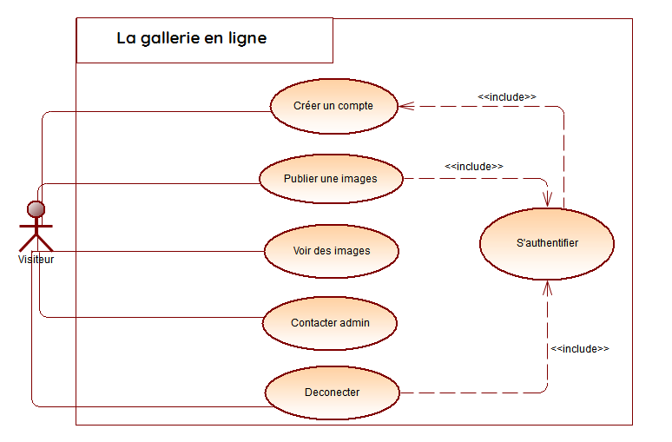

## **3.4. Diagramme de séquence :**

Dans cette section, nous explorons les interactions systématiques entre les utilisateurs, le système et la base de données à travers des diagrammes de séquence. Ces diagrammes illustrent le flux d'opérations pour des cas d'utilisation clés, détaillant comment les acteurs interagissent avec le système pour réaliser des objectifs spécifiques.

### **3.4.1. Diagramme de séquence -> Authentification :**

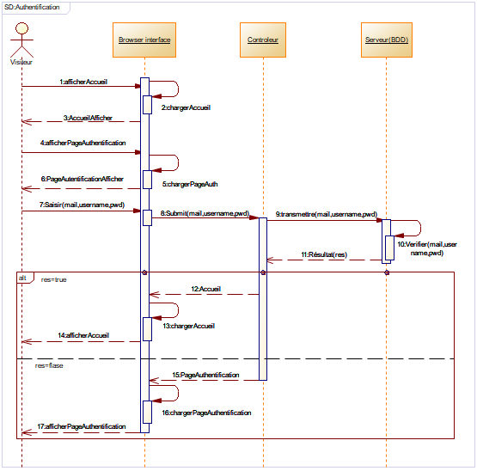

### **3.4.2. Diagramme de séquence -> Publication d’image :**

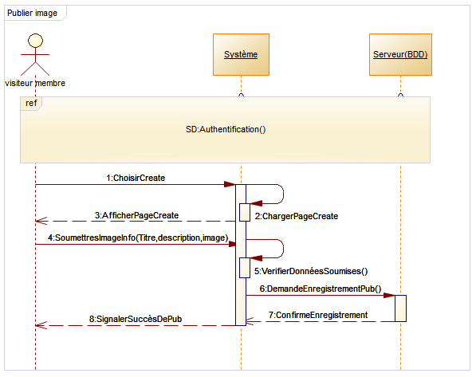

## **3.4. Model conceptuel de données :**

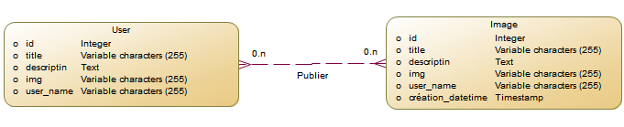

|  |  |
| --- | --- |
|  |  |

# **IV – Etude technique**

## **4.1. Architecture du site web :**

Notre site web est structuré autour d'une architecture en trois couches : la présentation, la logique métier, et l'accès aux données. Cette segmentation favorise la modularité et la maintenabilité du système, chaque couche ayant une responsabilité clairement définie.

### **4.1.1. Couche de présentation :**

**Utilisation de HTML, CSS (Bootstrap) et JavaScript :**

La couche de présentation est le frontend du site, où HTML sert à structurer le contenu, Bootstrap à définir le style et la mise en page, et JavaScript à rendre le site interactif. Ensemble, ces technologies offrent une expérience utilisateur riche et engageante.

### **4.1.2. Logique métier :**

**Emploi de PHP comme langage d'interprétation :**

La logique métier, implémentée en PHP, constitue le cœur fonctionnel du site. PHP gère la logique de traitement des données, les opérations de contrôle, et interagit avec la base de données pour exécuter les fonctionnalités du site, comme la gestion des utilisateurs, le traitement des postulations et la publication d'offres.

### **4.1.3. Accès aux données :**

**Connexion à la base de données MySQL :**

La couche d'accès aux données est assurée par MySQL, un système de gestion de base de données robuste et fiable. La connexion entre PHP et MySQL permet de réaliser des requêtes, des mises à jour et la gestion des données de manière sécurisée et efficace, assurant l'intégrité et la disponibilité des informations stockées.

# **V. Démonstration et réalisation :**

Dans cette dernière section, nous passons de la théorie à la pratique en présentant une démonstration concrète du site de recrutement. À travers des captures d'écran, nous illustrerons le résultat final de notre travail de conception et de développement, en mettant en lumière les fonctionnalités clés et l'interface utilisateur du site. Cette visualisation permet de saisir l'expérience utilisateur et l'interaction avec les différentes pages et services proposés.

## **5.1. Page d’accueil ou Photos :**

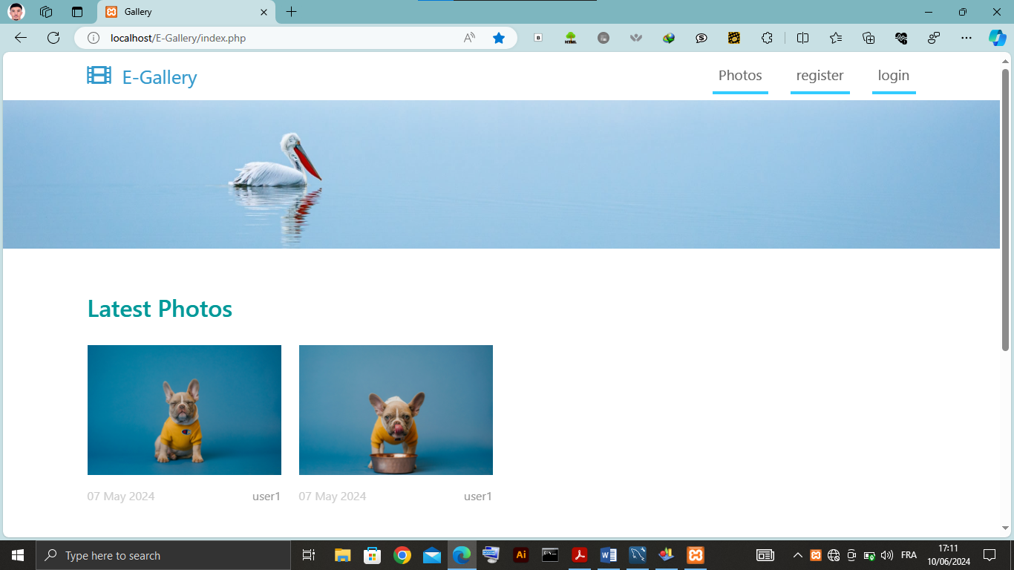

## **5.2. Page Registrer :**

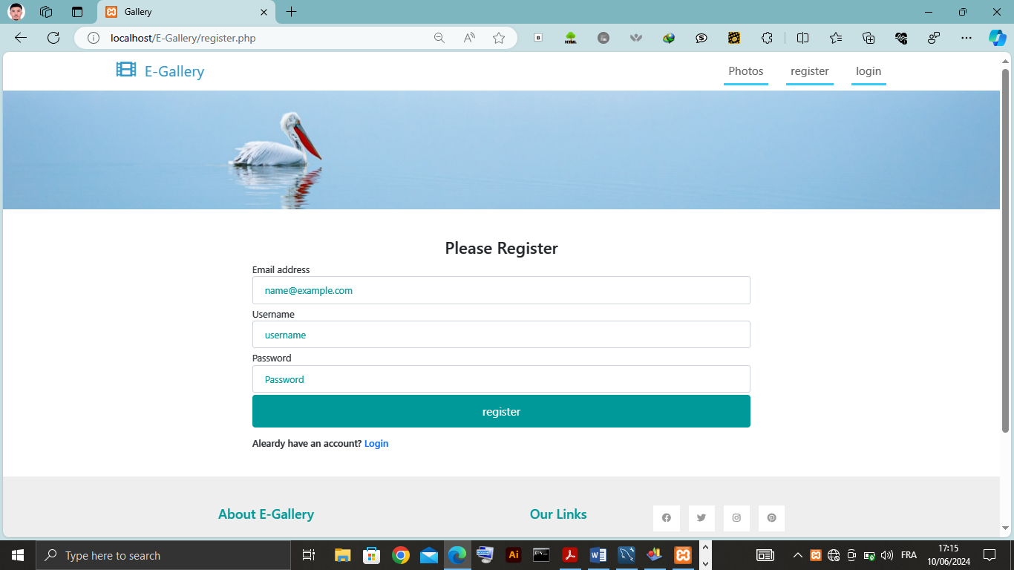

## **5.3. Page Login :**

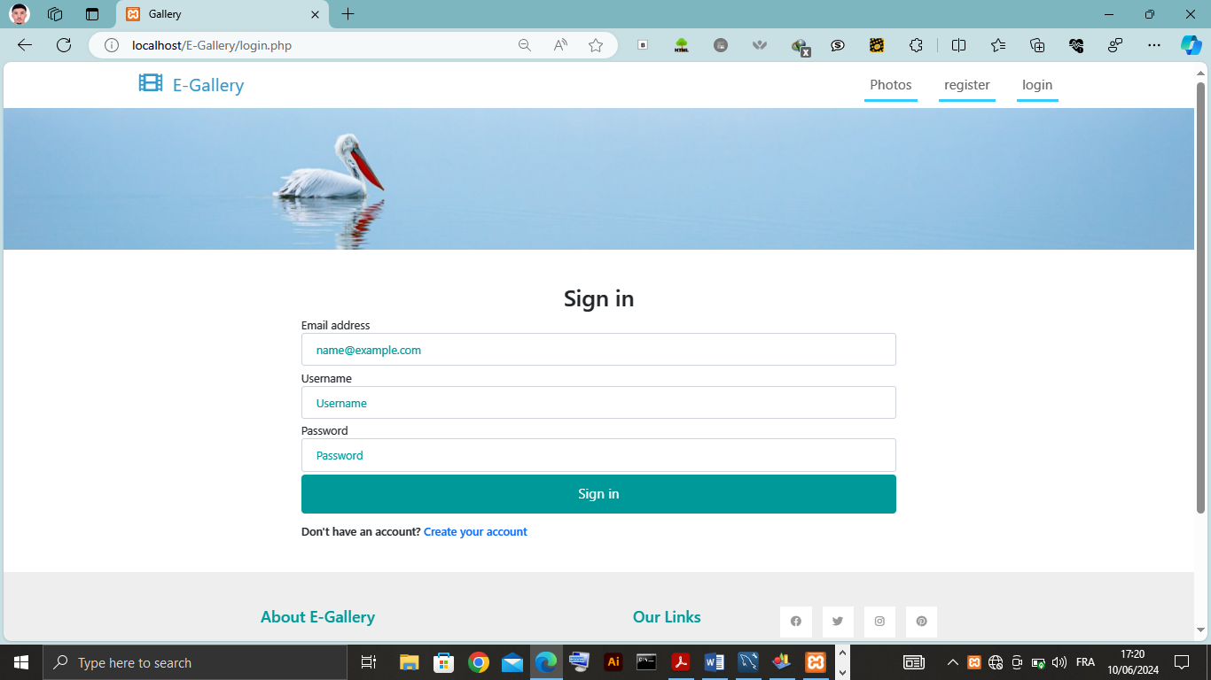

## **5.4. Page Create :**

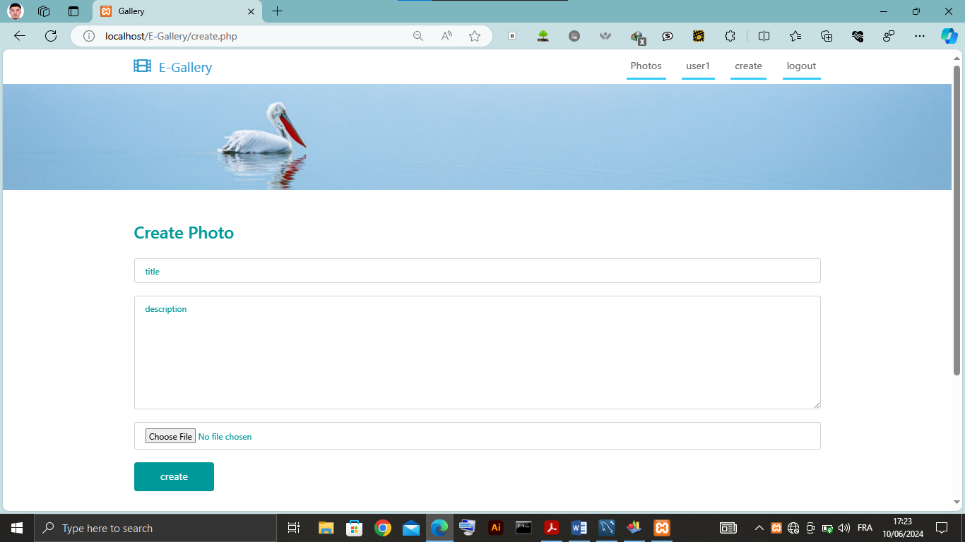

## **5.5. Page Photo detail :**

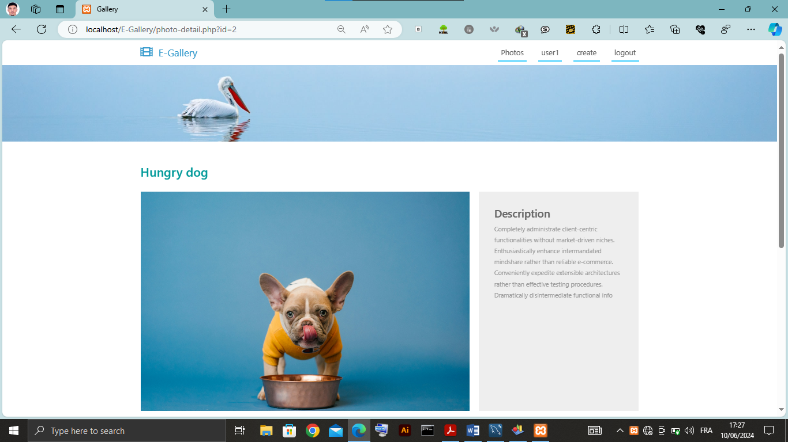

## **5.6. Page Contact :**

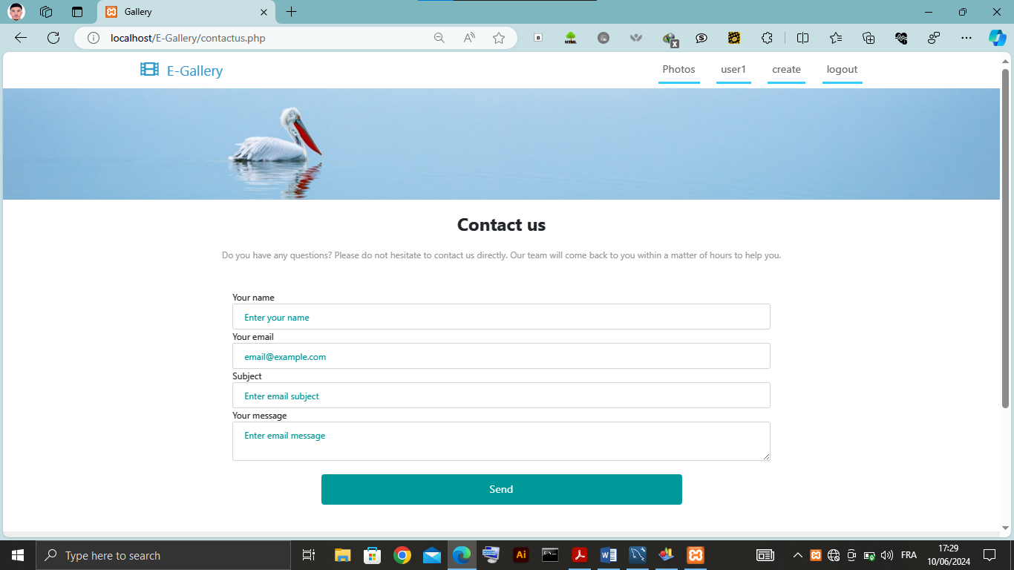

# **VI. Conclusion :**

Le projet E-Gallery a été conçu et développé pour offrir une plateforme conviviale dédiée au partage et à l'appréciation de photos et d'images. Grâce à une interface intuitive et à des fonctionnalités robustes, E-Gallery permet aux utilisateurs de découvrir, partager et commenter des œuvres visuelles avec facilité.

Tout au long de ce projet, nous avons mis l'accent sur la création d'une expérience utilisateur fluide et engageante. La possibilité de créer des profils personnalisés, de suivre d'autres membres, et d'explorer des collections thématiques variées favorise une interaction riche au sein de la communauté. En outre, l'intégration de technologies modernes assure des performances optimales et une navigation rapide, même avec des galeries d'images volumineuses.

E-Gallery se distingue également par sa mission de démocratiser l'accès à l'art et de promouvoir les talents émergents. En fournissant une plateforme où chacun peut exprimer sa créativité et apprécier le travail des autres, nous espérons inspirer une nouvelle génération d'artistes et d'amateurs d'art.

En conclusion, le développement de ce mini projet E-Gallery nous a permis de relever de nombreux défis techniques et de design, tout en nous donnant l'opportunité de contribuer à la diffusion de l'art visuel. Nous sommes convaincus que E-Gallery continuera d'évoluer et de s'améliorer, offrant toujours plus de fonctionnalités et de possibilités à ses utilisateurs.